**Y A Y A S A N S A S M I T A J A Y A**

**UNIVERSITAS PAMULANG**

Jl. Surya Kencana No.1 Pamulang Barat, Tanggerang Selatan, Banten

Telp. (021) 7412566 Fax. (021) 7412566

**UJIAN AKHIR SEMESTER (UAS)**

**SEMESTER GENAP**

**TAHUN AKADEMIK 2023/2024**

Mata Kuliah : Pemrograman Beroriantasi Objek Waktu : 60 Menit

Fakultas /Prodi : Tenik / Sistem Informasi Sifat Ujian :

Semester/Kelas : Shift : Regular A/B/CK

Dosen : . Jenis Soal :

1. Apa yang dimaksud pernyataan dibawah ini :

import java.sql.Connection;

import java.sql.DriverManager;

import java.sql.SQLException;

import java.sql.Statement;

import java.sql.ResultSet;

import javax.swing.JOptionPane;

1. Apa yang dimaksud kode program dibawah ini :

Connection con = DriverManager.getConnection( host, username, password );

1. Apa yang dimaksud kode program dibawah ini :

String SQL = "SELECT * FROM Workers";

String id = Integer.toString( id_col );

1. Jelaskan potongan code di bawah :

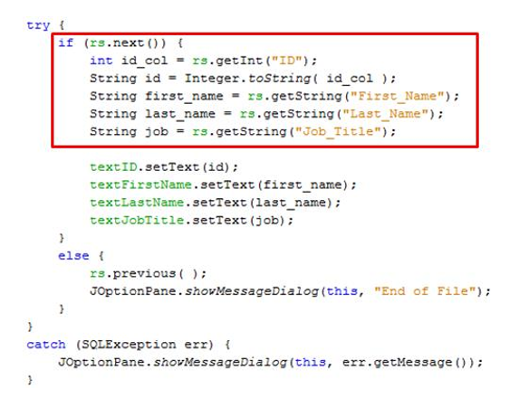

1. Apa yang dimaksud kode program dibawah ini :

ResultSet.TYPE_SCROLL_INSENSITIVE,

ResultSet.CONCUR_UPDATABLE );